Сценарий линейки 1 сентября "Здравствуй школа"

Сюгютской СОШ им.М.Митарова на 2022-2023 уч.год.

Ведущий 1. Здравствуйте, все – любимые учителя, дорогие ученики, верные друзья, заботливые родители и уважаемые гости! Сегодня мы, со всей огромной Российской Державой встречаем первый день Нового учебного года!
Ведущий 2.
Закончилось сияющее лето –
Ушло, желаньям нашим вопреки.
И в такт шагам качаются букеты,
Которые несут ученики.
Начнутся трудовые будни завтра
Для педагогов наших, для ребят.
Учителя, родители, ребята -
Вас поздравляем с первым сентября!
Ведущий 1. Этот день – не просто дата в календаре, это долгожданный день для всех нас. Ведь именно сегодня – первого сентября 2022года – распахиваются двери в бескрайнюю и удивительную страну знаний!
Конечно, для каждого из присутствующих на нашем сегодняшнем празднике этот день по-своему волнителен и хорош, но есть те, для кого он отмечен особой радостью и особой грустью. Это наши дорогие первоклассники и выпускники.
Для одних – последняя линейка
Для других всё будет в первый раз.
С волненьем, трепетом, любовью
Сегодня мы приветствуем всех вас!
Ведущий 2. Встречайте бурными аплодисментами самых маленьких учеников. Самых модных, самых перспективных и подающих большие надежды первоклассников. Для них этот день запомнится как старт в новую, взрослую жизнь. А первый учитель станет для них другом, второй мамой и проводником по пути к знаниям.
Звучит песня (Сережки а Наташки), входят первоклассники
Ведущий 1. Школа! Внимание! Под Государственный Гимн Российской Федерации смирно!
Звучит гимн.
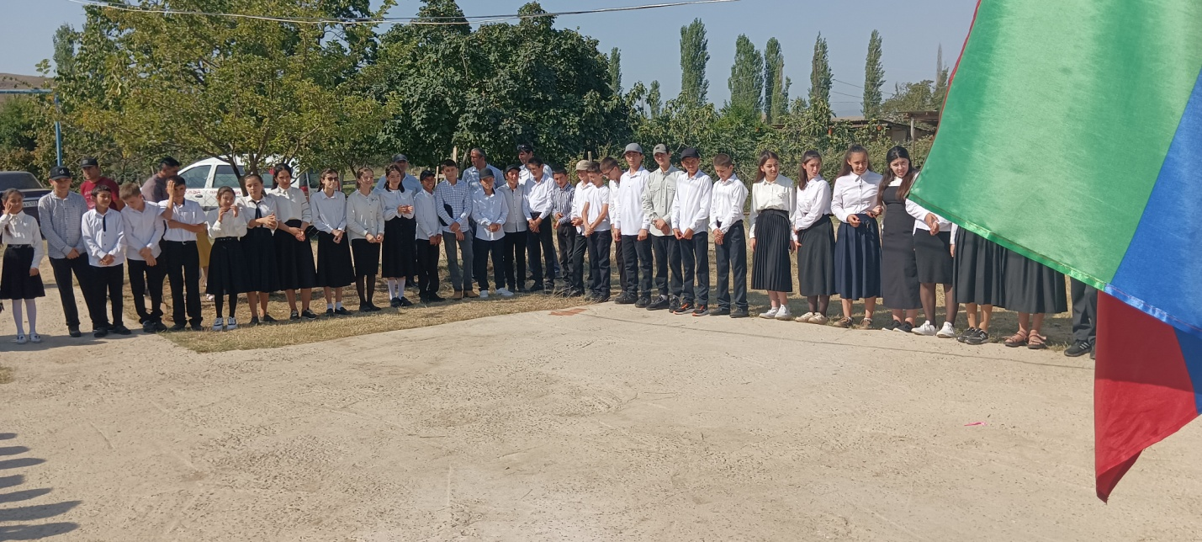
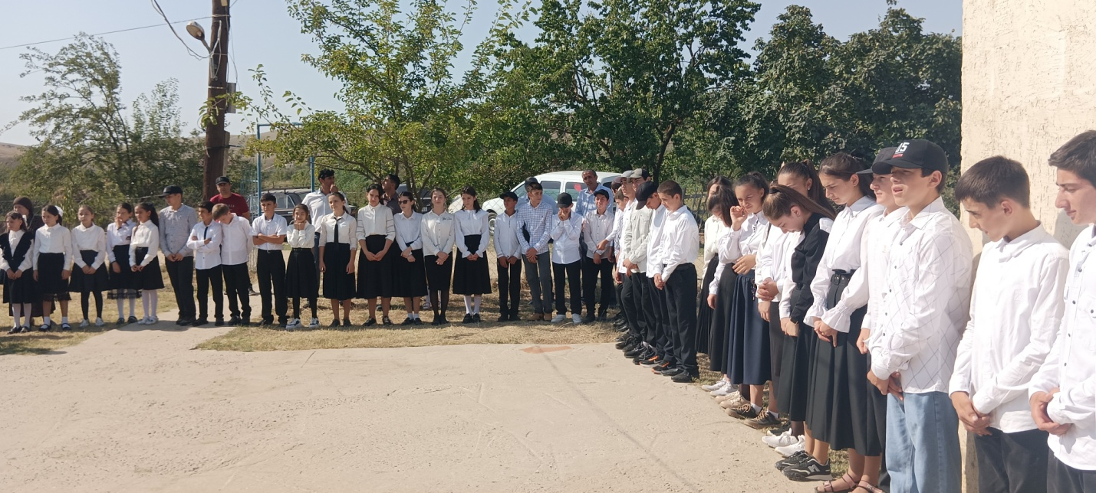

Ведущий 2. А сейчас, слово для поздравлений и напутствий предоставляется директору нашей школы Мирзабеков Г.В.
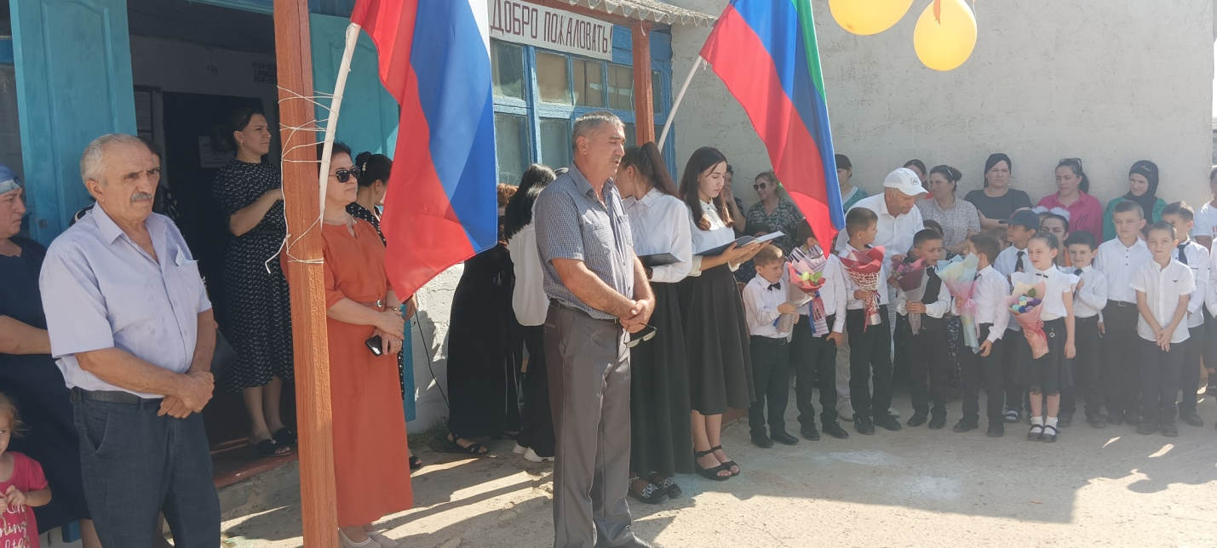
Ведущий 1. В этот праздничный, торжественный день, нас пришли поздравить Почётные гости. Слово предоставляется:Багичева Индира Муминовна.
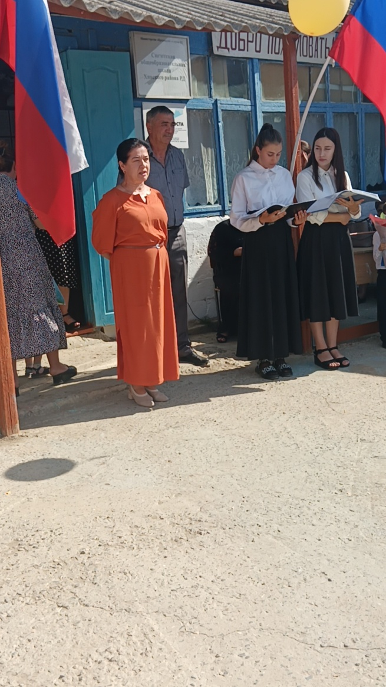
____________________________________________________
Ведущий 1. На нашей линейке есть ребята, для которых это последний День Знаний.
Это ученики 9-х и 11-го классов. Поприветствуем их:
Ведущий 2. По уже сложившейся традиции, на торжественной линейке первого сентября, как полноправным хозяевам нашей школы, самым старшим ученикам, одиннадцатиклассникам, предоставляется право поздравить наших новых жителей – первоклассников.
Выступление учеников 11 класса:
1.
Осень кружит листья золотые,
И в прекрасном золотом дожде
Хризантемы белые, большие
Засверкали звездами везде.
2.
Это первоклассников цветенье
В пору золотых чудесных дней,
Это новых звездочек свеченье
И полёты белых голубей
Выступление учеников 9 класса:
Дорогие первоклассники!
Вы пришли к нам в первый класс –
Все мы рады видеть вас.
Вы уже не малыши,
И как сегодня хороши!
Повезло учителям,
Вы пришли учиться к нам.
Здесь есть будущий спортсмен.
И известный бизнесмен.
А вот будущий строитель.
И заслуженный учитель.
Здесь есть врач, и есть артист,
Есть шофер и программист.
Повар есть и есть военный,
Космонавт обыкновенный.
Есть швея и тракторист,
Есть механик и юрист.
Посмотрите в эти лица –
Как в них можно не влюбиться?!
Школа наша вас встречает,
И успехов вам желает.
Еще совсем недавно, мы стояли на вашем месте, а сегодня вы стали настоящими учениками. Мы принимаем вас в наш школьный коллектив, от души поздравляем и желаем успешной учебы!!!
Ведущий 1. Все мы были первоклассниками, все не спали ночь перед первой линейкой, все волновались и переживали, все мы вырастали из проказников в настоящих первоклассников! А если кто-то забыл, каково это, то наши первоклассники сейчас нам напомнят!
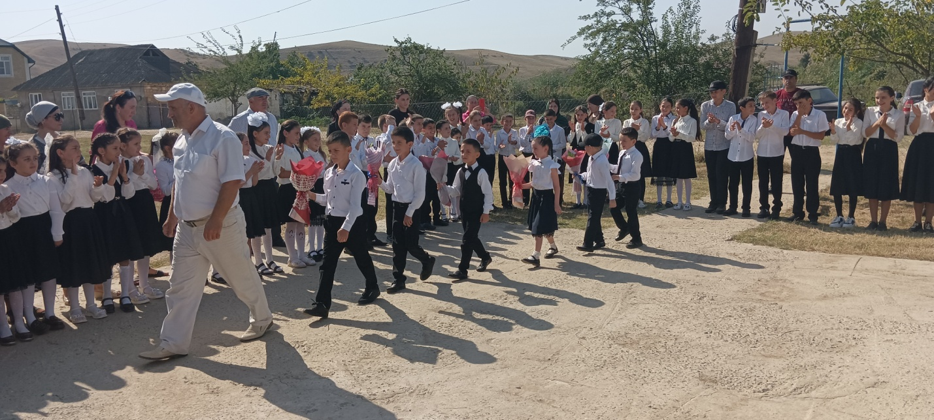
Пожалуйста, ваше слово – первоклассники!
1.
Семь лет мне исполнилось в этом году
Теперь я большая, учиться пойду!
Я буду стараться, не буду лениться!
Я очень довольна, что я - ученица!
2.
Мы не знаем, как учиться,
Когда сесть, когда вставать.
Ночью, может, не ложиться,
Чтоб к уроку не проспать?
3.
Ничего еще не знаем,
Но учиться мы хотим.
На урок не опоздаем,
Без причины не проспим.
4.
И научимся в тетрадках
Только ручками писать,
На уроках физминутку
Будем дружно выполнять,
5.
А с игрушками, наверно,
Надо мне прощаться
Я уроками теперь
Буду заниматься.
6.
Мы без знаний жить не сможем,
Очень нам нужны они.
Станем мы полезны людям,
Мы - хозяева Земли!
7.
Пусть двери школы открываются,
Скорей уроки начинаются,
Скорее, школа, нас встречай!
Год учебный начинай!
Ведущий 1.
Как быстро промелькнуло лето
На смену осень вновь идет
День знаний - означает это
Что нас работа с вами ждет.
Что ждут нас новые дела, идеи, планы, детвора!
Победы ждут и ждут удачи, да и не может быть иначе.
Ведущий 1. Почетное право дать первый в этом учебном году звонок предоставляется ученику 11 класса Алимагомедову Мураду Х. и ученице 1 класса Ашурбекова Диана 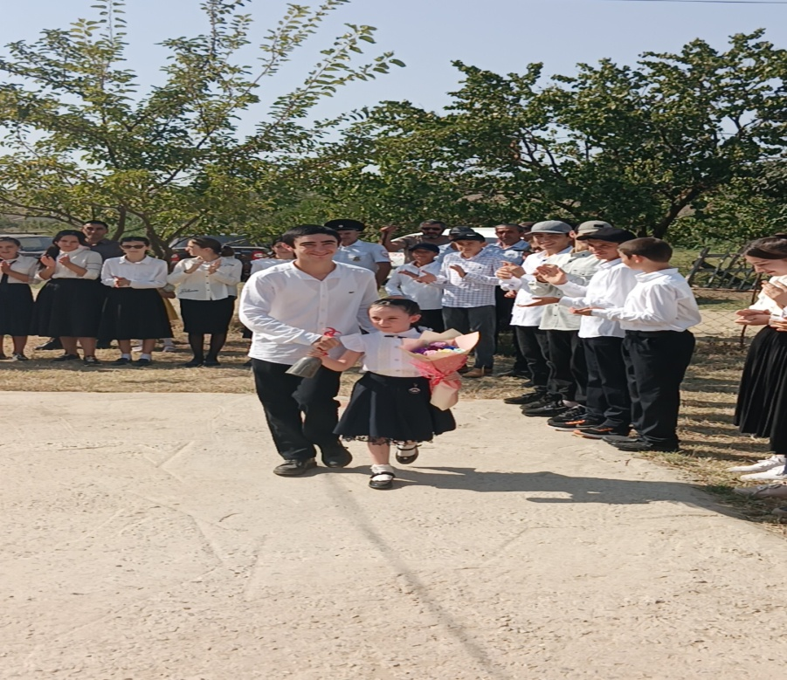
(Звучит первый звонок)
Ведущий 2. Вот и подошла к концу наша сегодняшняя линейка. Уже завтра, в школьных классах закипит работа: зазвучат голоса педагогов, радостно встретят учеников соскучившиеся по ним за лето парты, заскрипит мел, коридоры наполнятся привычным гулом…
Всех нас – и первоклассников, и выпускников, и обычных учеников – в этом году ждет много открытий и много побед. Мы от всей души желаю вам, чтобы путь к ним не показался вам долгим, чтобы на каждый урок вы шли с удовольствием.
Ведущий 1. Удачи вам друзья!!!
Ведущий 2. По традиции первыми в свои уютные классы войдут ученики первых классов. Мы желаем вам удачи и исполнения всех заветных желаний. Дорогие первоклассники, дайте руку выпускникам, первому учителю и шагайте смело на свой первый школьный урок.

